コミュニティ
城 山
令和３年２月18日 発行
【第３号】

発行元
遠野町まちづくり協議会
遠野市社会福祉協議会遠野支部
遠野地区センター
遠野地区公民館

電話 0198-62-4411
FAX 0198-62-0210
１月22日金曜日、遠野地区新春懇談会があえりあ遠野交流ホールで開催されました。区長・区長代理・保健推進委員・民生児童委員・地元市議会議員が一堂に会し、知識研鑽を行いました。
遠野地区
新春懇談会
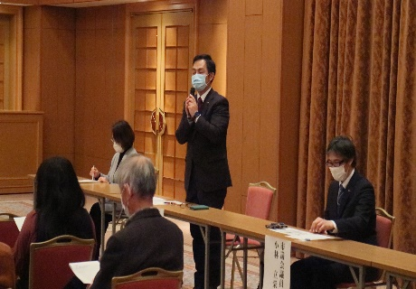
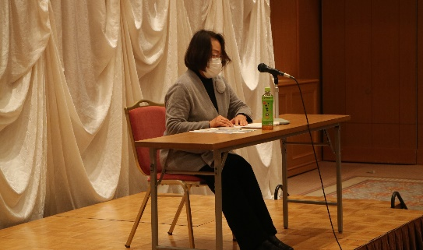
本懇談会では、毎年市内外から講師を招き、地域づくりに資する内容を講演いただいています。今年は調停委員で藍綬褒章を受章された前川敬子さんをお招きし、調停制度の基礎や調停委員の活動内容など、自身の経験を交えながら分かりやすく講演していただきました。
参加された方々から「とても勉強になった」「調停に対する意識が変わった」との声をいただき、非常に有意義な時間となりました。
遠野町 ２月～３月 主な行事予定
2/18 | 木 | 文書配布
19 | 金 | 小さな拠点による地域づくり  関係団体説明会
20  21 | 土  日 | 遠野物語ファンタジー
24 | 水 | 遠野町まちづくり協議会三役会  第３回遠野町地域教育協議会
25 | 木 | 遠野っ子サポート作戦
27 | 土 | 遠野地区公民館生涯学習  「レ・レ・レッスン♪」
3/3 | 水 | 区長定例会
４ | 木 | 文書配布
５ | 金 | 遠野地区民生児童委員協議会定例会  遠野町まちづくり協議会理事会  子育て施設ヘルパー申込締切日
９ | 火 | 遠野地区保健推進委員会議
17 | 水 | 遠野町地域婦人団体協議会理事会
18 | 木 | 文書配布（新職員紹介号！！）

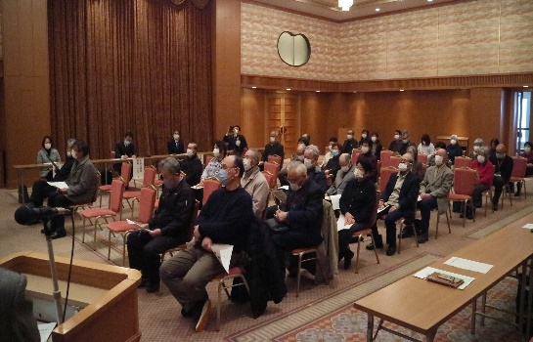

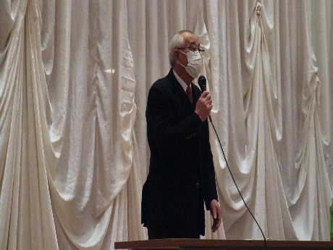
◎遠野地区センターホームページも随時更新しています。コミュニティ城山のカラーバージョンや、講座申込、行事予定なども掲載していますので、ぜひご覧ください！

◎裏面に子育て施設ヘルパーの募集案内チラシを掲載しています。内容は、各施設の除菌作業を行うもので、１時間1000円の委託料をお支払いします。申込みを遠野地区センターでとりまとめていますので、３月５日（金）までに電話でお申し込みください！！

◎２月14日（日）に遠野町まちづくり協議会の職員採用試験を行いました。６名の応募があり、作文・面接試験のあと、職員選考委員会を開きました。新しい職員の紹介は来月号でします！お楽しみに！！
お知らせ

